Prywatne akademiki w Polsce-czym różnią się od tradycyjnych?
Wybierasz się na studia i poszukujesz swojego miejsca? Zapoznaj się z naszym artykułem, aby dowiedzieć się jak działają prywatne akademiki

Prywatne akademiki w Polsce to dobry wybór
Kiedy podejmiemy decyzję o wyborze studiów, kolejnym etapem jest poszukiwanie nowego lokum. Jeśli zastanawiasz się nad akademikiem a mieszkaniem, zapoznaj się z naszym artykułem
Mieszkanie czy pokój?
To odwieczne pytanie zadaje sobie każdy z nas przed wyjazdem na studia. Mieszkania są stosunkowo droższe od pokoju np. dwuosobowego w akademiku. Wszystko zależy od naszych upodobań oraz funduszy. Wielu z nas perspektywa mieszkania w akademiku odrzuca, z tego względu że nigdy nie wiadomo z kim przyjdzie nam dzielić pokój oraz jest to specyficzna forma mieszkania. Prywatne akademiki w Polsce łączą komfort z niskimi cenami. Możesz zdecydować się na pokój w naszych budynkach o wysokim standardzie. Nasze pokoje urządzone są w dobrym guście.

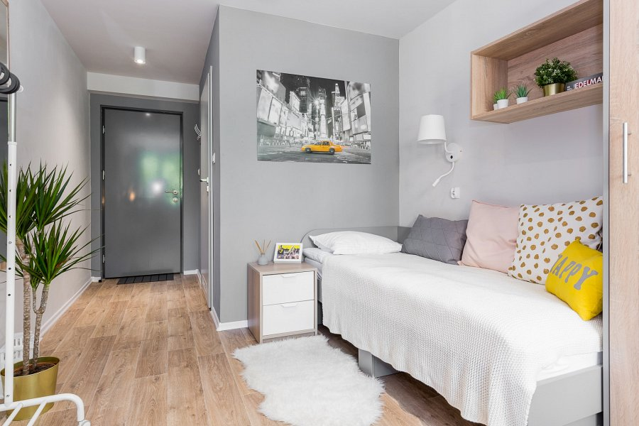
Jak zarezerwować?
Skontaktuj się z nami, aby omówić wszystkie szczegóły. Przejrzyj ofertę naszych pokoi i podejmij decyzję. Prywatne akademiki w Polsce to dobry wybór, jeśli chcesz znaleźć spokojne miejsce do nauki oraz życia studenckiego. Ceny zgodne są z obecnie panującą tendencją na rynku. Bierze również pod uwagę możliwości finansowe studentów. Nie zwlekaj i stwórz swój nowy dom w innym mieście!

